Subsidieregeling bedrijfsruimte maakindustrie
Het college van burgemeester en wethouders van de gemeente Rotterdam,

gelezen het voorstel van directeur Stadsontwikkeling;

gelet op de artikelen 3, derde lid, 4 en 14 van de Subsidieverordening Rotterdam 2014;

overwegende dat:
- de gemeente Rotterdam werkt aan een schone, circulaire economie en behoud en groei van werkgelegenheid;
- de maakindustrie een belangrijke rol speelt in het verwezenlijken hiervan;
- ondernemingen uit de maakindustrie moeilijk geschikte locaties kunnen vinden om zich te vestigen of uit te breiden;
- de gemeente vestiging in de gebieden Spaanse Polder en Rotterdam Makers District wil stimuleren;
besluit:

Hoofdstuk 1. Algemene bepalingen
Artikel 1.1 Begripsbepalingen
In deze regeling wordt verstaan onder:
- college: college van burgemeester en wethouders van de gemeente Rotterdam;
- handelsregister: handelsregister als bedoeld in artikel 2 van de Handelsregisterwet 2007;
- maakindustrie: deel van de economie dat fysieke materialen, grondstoffen of halffabricaten verwerkt tot nieuwe producten;
- ontwikkelingswerkzaamheden: nieuwbouw of sloop-nieuwbouw van bedrijfsruimte;
- Rotterdam Makers District: gebied als bedoeld in bijlage 1 op kaart 3;
- Spaanse Polder: gebied als bedoeld in bijlage 1 op de kaarten 1 en 2;
- SBI-code: code van de Standaard Bedrijfsindeling die staat geregistreerd in het handelsregister;
- transformatiewerkzaamheden: omvormen van leegstaand vastgoed naar bedrijfsruimte voor de maakindustrie;
- verbouwing: aanpassing van vastgoed zodat het voldoet aan de eisen van ondernemers en weer gebruikt kan worden voor bedrijfsactiviteiten van de maakindustrie.
Artikel 1.2 Toepassingsbereik
Deze subsidieregeling is uitsluitend van toepassing op de verstrekking van subsidies voor de in artikel 2.1 en 3.1 bedoelde activiteiten.
Artikel 1.3 Doelgroep
Subsidie voor zowel de Spaanse Polder als het Rotterdam Makers District kan worden verstrekt aan een onderneming die:
behoort tot de maakindustrie;
op het moment van aanvragen staat ingeschreven in het handelsregister met een SBI-code die in bijlage 2 is opgenomen;
ten minste vijf en ten hoogste 249 voltijds werknemers heeft op het moment van aanvraag;
een jaaromzet van ten hoogste € 50 miljoen in de twee meest recente afgesloten boekjaren noteerde;
een verdienmodel heeft dat toekomstbestendig is in termen van klimaatimpact en het waardebehoud van grondstoffen en producten;
een aantoonbare, substantiële en waardevolle bijdrage levert aan de Rotterdamse economie doordat zaken worden gedaan of gedaan gaan worden met leveranciers of klanten in Rotterdam, samen wordt gewerkt of gewerkt gaat worden met Rotterdamse bedrijven, kennisinstellingen of overheden, of werkgelegenheid biedt of gaat bieden aan inwoners van Rotterdam; en
financieel gezond is.
Aanvullend op het eerste lid, kan subsidie voor het Rotterdam Makers District uitsluitend worden verstrekt aan een onderneming die:
behoort tot de innovatieve maakindustrie, van wie de bedrijfsactiviteiten geheel of gedeeltelijk zijn gericht op het ontwikkelen of vernieuwen van fysieke producten;
innovatie bewerkstelligt op het gebied van de nieuwe mobiliteit, circulaire verdienmodellen of de energietransitie; en
samenwerkt met ketenpartners in het Rotterdam Makers District en zo bijdraagt aan de verbindingen binnen het gebied.
Artikel 1.4 Subsidieplafond
Het subsidieplafond bedraagt € 3.400.000 voor de looptijd van deze regeling.
Artikel 1.5 Wijze van verdeling
Verstrekking van subsidie vindt plaats op volgorde van ontvangst van complete aanvragen, totdat het subsidieplafond is bereikt.
Als de aanvrager krachtens artikel 4:5 van de Algemene wet bestuursrecht de gelegenheid heeft gehad de aanvraag aan te vullen, geldt als datum van ontvangst van de aanvraag de datum waarop de aangevulde aanvraag is ontvangen.
Artikel 1.6 Aanvraag
De subsidie wordt digitaal aangevraagd onder gebruikmaking van de formulieren die op de website www.rotterdam.nl/subsidies beschikbaar zijn gesteld.
De aanvrager legt in ieder geval de volgende gegevens over:
een volledig ingevuld formulier inhoudelijke motivering, onderbouwd met bewijsstukken;
een getekende verklaring de-minimissteun;
een digitaal gewaarmerkt uittreksel uit het handelsregister dat actueel en correct is op het moment van aanvragen;
jaarrekeningen over de twee meest recente afgesloten boekjaren. Indien de jaarrekening controleplichtig is, dienen de accountantsverklaringen te worden bijgevoegd.
Artikel 1.7 Aanvraagtermijn
Een aanvraag voor een subsidie wordt uiterlijk op 30 september 2024 ingediend.

Hoofdstuk 2. Subsidie voor bouwwerkzaamheden
Artikel 2.1 Activiteiten die voor subsidie in aanmerking komen
Het college kan eenmalig subsidie verstrekken voor het uitvoeren van verbouwingen, ontwikkelingswerkzaamheden en transformatiewerkzaamheden die:
uitgevoerd worden aan of in een bedrijfsruimte in de Spaanse Polder of het Rotterdam Makers District die hoofdzakelijk gebruikt wordt, of in gebruik genomen zal worden, door aanvrager voor bedrijfsactiviteiten van de maakindustrie;
de geschiktheid van de bedrijfsruimte voor deze bedrijfsactiviteiten aantoonbaar vergroten;
in opdracht van aanvrager worden uitgevoerd door een professionele partij; en
voor een marktconform tarief worden uitgevoerd.
Niet voor subsidie in aanmerking komen verbouwingen, ontwikkelingswerkzaamheden en transformatiewerkzaamheden die uitsluitend gericht zijn op het verfraaien of verduurzamen van de bedrijfsruimte of het uitvoeren van energiebesparende of klimaatadaptieve maatregelen aan de bedrijfsruimte.
Artikel 2.2 Kosten die voor subsidie in aanmerking komen
Voor subsidie komen de redelijk gemaakte kosten in aanmerking die direct verbonden zijn met de uitvoering van een activiteit als bedoeld in artikel 2.1.
Onder kosten voor verbouwingen, ontwikkelingswerkzaamheden en transformatiewerkzaamheden worden verstaan kosten voor sloopwerken, bouwkundige werken en installaties en algemene uitvoeringskosten als bedoeld in NEN 2699:2017.
De volgende kosten komen niet voor subsidie in aanmerking:
kosten die door aanvrager zijn gemaakt voorafgaand aan de indiening van de aanvraag;
btw over de gesubsidieerde kosten;
kosten voor vaste inrichtingen en voorzieningen, kosten voor het terrein en inrichtingskosten als bedoeld in NEN 2699:2017; en
kosten voor regulier onderhoud, advieskosten en interne voorbereidingskosten.
Artikel 2.3 Hoogte van de subsidie
Een subsidie bedraagt 30% van de subsidiabele kosten, met een maximumbedrag van € 200.000.
Geen subsidie wordt verleend voor aanvragen die leiden tot een subsidiebedrag van minder dan € 5.000.
Artikel 2.4 Aanvraag
Onverminderd de in artikel 1.6 genoemde gegevens wordt een aanvraag voorzien van:
een volledig ingevuld formulier projectplan bouw, voorzien van foto’s van de huidige situatie, technische omschrijvingen of bestek met tekeningen en een uitwerking van de bouwplannen;
een realistische en gedetailleerde begroting waaruit blijkt wat de totale omvang van de kosten is, uit welke onderdelen deze zijn opgebouwd en waar de financiering vandaan komt;
ten minste twee door een bouwbedrijf opgestelde, marktconforme en op naam van aanvrager gestelde offertes voor elk van de werkzaamheden waarvoor subsidie wordt aangevraagd, met een specificatie van de werkzaamheden waarbij een duidelijk onderscheid wordt gemaakt tussen kosten voor benodigde materialen en arbeid.
Artikel 2.5 Verplichtingen
De verbouwingen, ontwikkelingswerkzaamheden en transformatiewerkzaamheden waarvoor subsidie wordt ontvangen, worden uiterlijk 24 maanden na de datum van subsidieverlening afgerond.
Indien sprake is van omstandigheden op grond waarvan het aannemelijk is dat niet aan deze termijn kan worden voldaan, kan het college op verzoek de termijn met ten hoogste twaalf maanden verlengen.

Hoofdstuk 3. Subsidie voor huurkosten
Artikel 3.1 Activiteiten die voor subsidie in aanmerking komen
Het college kan eenmalig subsidie verstrekken aan een onderneming voor een tegemoetkoming in de huurkosten van een bedrijfsruimte voor de duur van ten hoogste twaalf maanden, indien:
de bedrijfsruimte gelegen is in de Spaanse Polder of in het Rotterdams Makers District;
de bedrijfsruimte hoofdzakelijk gebruikt wordt of in gebruik genomen zal worden door aanvrager voor bedrijfsactiviteiten van de maakindustrie;
de huurovereenkomst wordt aangegaan voor een periode van tenminste vijf jaar;
de aanvrager zich als een nieuwe huurder in de bedrijfsruimte vestigt;
een marktconforme huurprijs wordt gerekend.
Artikel 3.2 Kosten die voor subsidie in aanmerking komen
Bij de berekening van het subsidiabele bedrag wordt uitgegaan van de huurkosten in de eerste twaalf maanden, met aftrek van eventuele verleende huurkortingen, servicekosten en kosten voor nutsvoorzieningen en internet.
De volgende kosten komen niet voor subsidie in aanmerking:
kosten die door aanvrager zijn gemaakt voorafgaand aan de indiening van de aanvraag;
btw over de gesubsidieerde kosten.
Artikel 3.3 Hoogte van de subsidie
Een subsidie bedraagt 30% van de huurkosten, met een maximumbedrag van € 75.000.
Geen subsidie wordt verleend voor aanvragen die leiden tot een subsidiebedrag van minder dan € 5.000.
Artikel 3.4 Aanvraag
Onverminderd de in artikel 1.6 genoemde gegevens wordt een aanvraag voor een bijdrage in de huurkosten voorzien van een getekende huurovereenkomst met een looptijd van ten minste vijf jaar.
Artikel 3.5 Verplichting
De huurperiode waarvoor subsidie wordt verstrekt, begint niet later dan op 1 september 2025.

Hoofdstuk 4. Overige bepalingen
Artikel 4.1 Weigeringsgronden
Onverminderd de in artikel 8 van de SVR 2014 genoemde weigeringsgronden kan subsidie geweigerd worden indien er voor dezelfde activiteiten, op hetzelfde adres, door de gemeente Rotterdam of ander overheidsorgaan al subsidie is verleend.
Artikel 4.2 Verantwoording en vaststelling
Bij vaststelling van verleende subsidies van minder dan € 50.000 levert aanvrager op naam gestelde betaalbewijzen en op naam gestelde gespecificeerde facturen aan waaruit blijkt dat de kosten van de gesubsidieerde activiteiten daadwerkelijk door de subsidieontvanger zijn gemaakt en betaald.

Hoofdstuk 5. Slotbepalingen
Artikel 5.1 Inwerkingtreding
Deze subsidieregeling treedt in werking met ingang van de dag na de datum van uitgifte van het gemeenteblad waarin het wordt geplaatst en vervalt met ingang van 31 december 2024, met dien verstande dat de regeling van toepassing blijft op subsidies die op grond van deze regeling zijn verstrekt.
Artikel 5.2 Citeertitel
Deze subsidieregeling wordt aangehaald als: Subsidieregeling bedrijfsruimte maakindustrie.

Aldus vastgesteld in de vergadering van 15 november 2022.

De secretaris,
V.J.M. Roozen

De burgemeester,
A. Aboutaleb

Dit gemeenteblad ligt ook ter inzage bij het Concern Informatiecentrum Rotterdam (CIC): 010-267 2514 of bir@rotterdam.nl

Bijlage 1. Gebieden als bedoeld in artikel 1.1

Kaart 1: Subsidiegebied Spaanse Polder deel 1

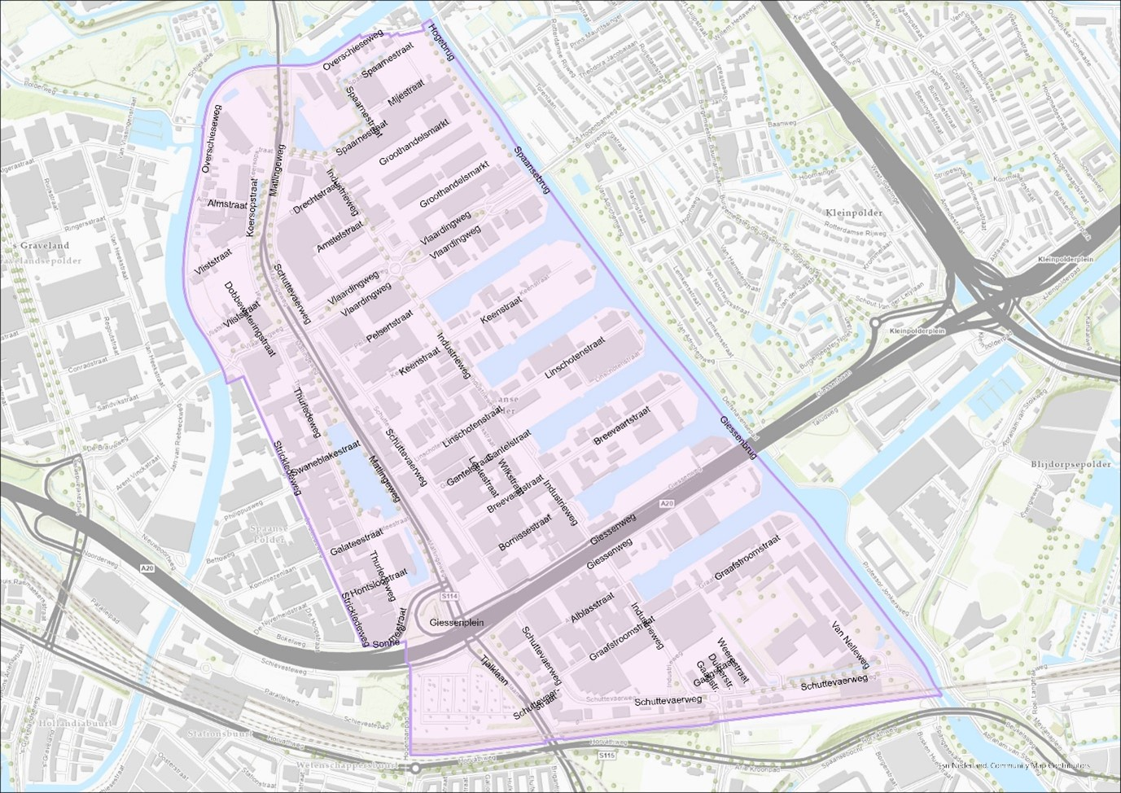

Kaart 2: Subsidiegebied Spaanse Polder deel 2

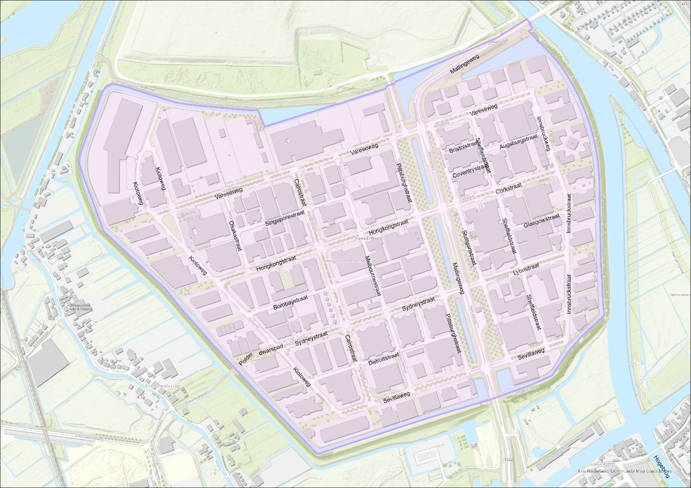

Kaart 3: Subsidiegebied Rotterdam Makers District

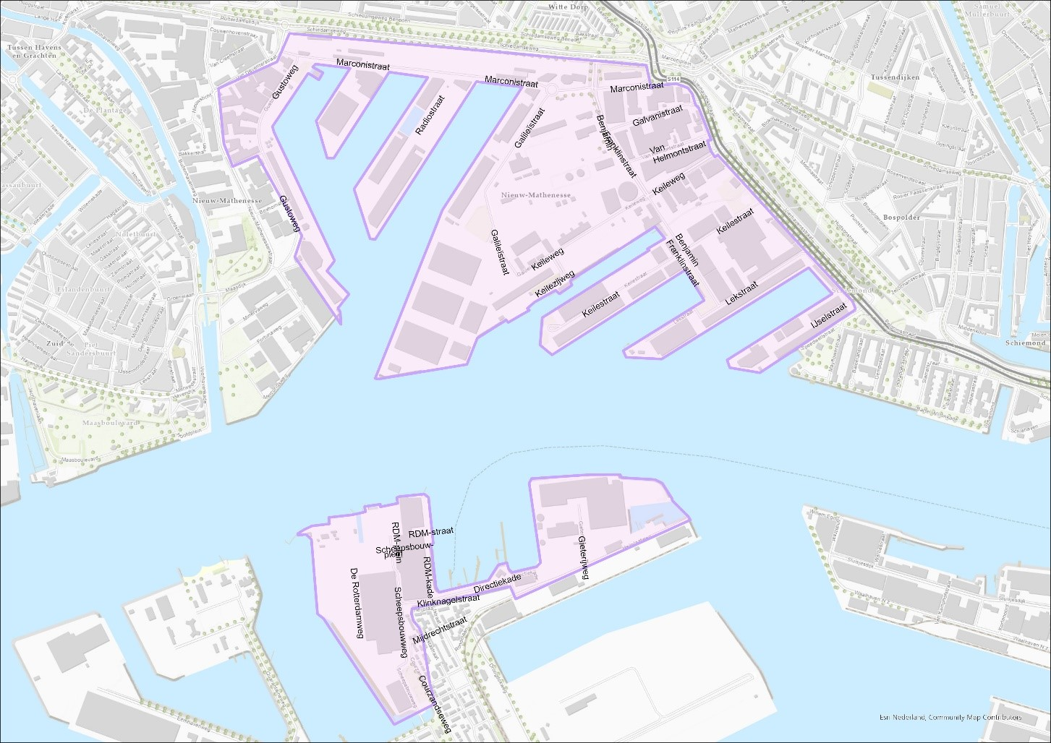

Bijlage 2. SBI-codes als bedoeld in artikel 1.3

Omschrijving activiteit | SBI-code
Vervaardiging van voedingsmiddelen | 10
Vervaardiging van dranken | 11
Vervaardiging van textiel | 13
Vervaardiging van kleding | 14
Vervaardiging van leer, lederwaren en schoenen | 15
Primaire houtbewerking en vervaardiging van artikelen van hout, kurk, riet en vlechtwerk (geen meubels) | 16
Vervaardiging van papier, karton en papier- en kartonwaren | 17
Drukkerijen, reproductie van opgenomen media | 18
Vervaardiging van producten van rubber en kunststof | 22
Vervaardiging van overige niet-metaalhoudende minerale producten | 23
Vervaardiging van producten van metaal | 25
Vervaardiging van computers en van elektronische en optische apparatuur | 26
Vervaardiging van elektrische apparatuur | 27
Vervaardiging van overige machines en apparaten | 28
Vervaardiging van auto’s, aanhangwagens en opleggers | 29
Vervaardiging van overige transportmiddelen | 30
Vervaardiging van meubels | 31
Vervaardiging van overige goederen | 32
Reparatie en installatie van machines en apparaten | 33
Afvalinzameling en -behandeling; voorbereiding tot recycling | 38

In het Makers District komen bovendien ook ondernemingen in aanmerking die staan ingeschreven onder de volgende SBI-codes.

Omschrijving activiteit | SBI-code
Dienstverlenende activiteiten op het gebied van informatietechnologie | 62
Dienstverlenende activiteiten op het gebied van informatie | 63
Ingenieurs en overig technisch ontwerp en advies | 71.12
Speur- en ontwikkelingswerk | 72
Industrieel ontwerp en vormgeving | 74.1

Algemene Toelichting
Gemeente Rotterdam wil de vernieuwing van de economie bevorderen. De ambities hiervoor zijn vastgelegd in het Coalitieakkoord 2022-2026 ‘Eén Stad’, waarin het Rotterdamse college inzet op een economie die schoon, circulair en innovatief is. Het goed faciliteren van onze maakindustrie is randvoorwaardelijk voor veel urgente stedelijke opgaven. Juist de maakindustrie is een bron van banen in de nabijheid van de stad voor de praktisch geschoolde beroepsbevolking van Rotterdam. De energietransitie in de haven kan alleen werkelijkheid worden als er nieuwe producten worden ontwikkeld. En om Rotterdam circulair te maken zijn lokale partijen nodig die efficiënt produceren, producten repareren en reststromen lokaal opnieuw kunnen gebruiken. Om deze reden is de maakindustrie in de Herstel- en Vernieuwingsagenda van de Rotterdamse Economie (2020) benoemd als één van de motoren voor herstel en vernieuwing van de economie.

Probleemstelling
Ruimte voor bedrijvigheid in Rotterdam staat onder druk. Veel maakbedrijven ondervinden moeilijkheden bij het vinden van passende bedrijfsruimte. Dit heeft te maken met een krapte in het aanbod, hoge prijzen, grote concurrentie om ruimte en het feit dat er soms een mismatch is tussen het aanbod en de specifieke behoeften van de sector. Deze situatie doet zich zowel voor in de huur- als de koopmarkt. Op dit moment loopt Rotterdam veel marktinitiatieven mis die juist kunnen helpen bij het verwezenlijken van de economische en werkgelegenheidsdoelen van de gemeente. Terwijl er veel bedrijfsvastgoed is dat, met een kwaliteitsimpuls, geschikt en beschikbaar kan worden gemaakt voor de maakindustrie.

Uitgangspunten
Gemeente Rotterdam kent een lange traditie waar het gaat om het inzetten van subsidies aan ondernemers voor de fysieke en economische structuurversterking van gebieden. Er wordt voortgebouwd op deze ervaringen, doordat deze regeling:
- bijdraagt aan economische beleidsdoelen van de gemeente;
- een geografisch afgebakend werkgebied heeft;
- ondernemers uitdaagt om bij te dragen aan de ontwikkeling van het gebied en de lokale economie;
- afgebakend is in tijd, en;
- focust op ondernemingen die maatschappelijk relevant zijn.
Spaanse Polder en Rotterdam Makers District
De Spaanse Polder en het Rotterdam Makers District zijn aangewezen als dé terreinen voor de maakindustrie in gebiedsvisies de Groene Longen van de Rotterdamse Economie. Gezamenlijke gebiedsvisie Spaanse Polder 2030-2035 en Rotterdam Makers District. Visie en strategie (2017). Deze koers is bekrachtigd in de Omgevingsvisie Rotterdam: De Veranderstad (2021). De Spaanse Polder is daarbij met name geschikt voor de bedrijfsactiviteiten die hoge milieucategorieën en grote kavels nodig hebben. Het Rotterdam Makers District is de vestigingsplaats voor de innovatieve maakindustrie.

Doelstelling
Doel van de regeling is bedrijven uit de maakindustrie te helpen in Rotterdam te groeien of te vestigen en daarmee bij te dragen aan behoud en groei van werkgelegenheid en aan de transitie naar de schone en circulaire samenleving. Een tweede doel is bijdragen aan de fysieke en economische doorontwikkeling van de Spaanse Polder en het Rotterdam Makers District. Hieraan draagt de regeling bij door ondernemers te stimuleren te investeren in kwaliteitsimpulsen in bedrijfsvastgoed in deze gebieden en door deze gebieden aantrekkelijker te maken voor maakbedrijven die bedrijfsruimte willen huren.

Doelgroep
De regeling staat open voor verschillende segmenten binnen de maakindustrie, zoals fabrikanten van metaalproducten, voedingsmiddelen en hightech systemen en materialen. De regeling bedient de innovatieve koplopers, maar beoogt daarnaast juist ook de brede middengroep van maakbedrijven te faciliteren in hun beweging richting een schoon en circulair bedrijfsproces. Tot slot is de regeling bedoeld voor bedrijven die van belang zijn voor de Rotterdamse economie, omdat ze werk bieden aan Rotterdammers, klanten of leveranciers uit de stad hebben of samenwerken met overheden en onderwijsinstellingen uit de regio.

Artikelsgewijze toelichting

Artikel 1.1 Begripsbepalingen
Transformatiewerkzaamheden
Hieronder verstaan wij het omvormen van leegstaand vastgoed, zoals opslagen, kantoren of winkels, naar bedrijfsruimte voor de maakindustrie.

Artikel 1.3 Doelgroep
Eerste lid, onderdeel c
Onderstaande personen tellen mee bij het bepalen van het aantal werknemers van uw onderneming:

- loontrekkenden;
- personen die voor de onderneming werken, daarmee een ondergeschikte verhouding hebben en voor het nationale recht gelijkgesteld zijn met loontrekkenden;
- eigenaren-bedrijfsleiders;
- vennoten die regelmatig actief zijn in de onderneming en er financiële voordelen van genieten.
De berekening van het aantal werknemers gaat op basis van arbeidsjareneenheden (AJE's). Een werknemer die het hele jaar voltijds in dienst is geweest, telt als één AJE. Deeltijdwerknemers of werknemers die niet het volledige jaar in dienst zijn, tellen naar rato mee als fractie van een AJE. Om het aantal werknemers van uw onderneming te bepalen, is ook het aantal werknemers van eventuele partnerondernemingen en verbonden ondernemingen van belang. De gemeente Rotterdam volgt voor het bepalen van het aantal werknemers van uw onderneming de richtlijnen van de Europese Unie. Meer informatie hierover vindt u in de door de Europese Unie opgestelde ‘Gebruikersgids bij de definitie van kmo’s’ en op de website van de Rijksdienst voor Ondernemend Nederland.

Eerste lid, onderdeel d
Ook voor het bepalen van de omzet van uw onderneming is de omzet van eventuele partnerondernemingen en verbonden ondernemingen van belang. Hiervoor verwijzen wij eveneens naar de ‘Gebruikersgids bij de definitie van kmo’s’ en op de website van de Rijksdienst voor Ondernemend Nederland.

Eerste lid, onderdeel e
Onder een toekomstbestendig verdienmodel in termen van klimaatimpact en waardebehoud van grondstoffen en producten verstaan we dat aanvrager aannemelijk kan maken dat de onderneming ook in de klimaatneutrale en circulaire economie anno 2050 bestaansrecht heeft. Dat betekent niet dat de betreffende onderneming vandaag al volledig klimaatneutraal en circulair moet zijn, maar wel dat er stappen in die richting worden gezet of daar concrete ambities voor zijn.

Onder klimaatneutraliteit verstaan wij energiebesparing, het verminderen van de CO2-uitstoot, verduurzaming van de toeleveringsketen en een positieve impact van de geproduceerde producten op het klimaat. Dit begint uiteraard bij inzicht in de kansen voor en uitdagingen bij het verduurzamen van de onderneming. Het ontbreken van dit inzicht, het ontbreken van ambities en acties op dit terrein of een uitgesproken negatieve impact van het geproduceerde op het klimaat zullen de beoordeling negatief beïnvloeden.

Onder waardebehoud van grondstoffen en producten verstaan wij ondernemen op een manier die gericht is op het terugdringen van het grondstoffenverbruik, het hergebruiken van producten en het minimaliseren van waardeverlies. Dit kan een onderneming doen door bijvoorbeeld;
- de levensduur van producten te verlengen, bijvoorbeeld door middel van reparatie, remanufacturing of product-as-a-service verdienmodellen;
- door middel van innovatie het materiaalgebruik in bedrijfsproces te verminderen;
- circulaire waardeketens op te zetten met nabijgelegen bedrijven;
- reststromen als grondstof behandelen in plaats van deze op een laagwaardige manier te recyclen of zelfs te verbranden, en;
- circulair te ontwerpen.
Het ontbreken van concrete stappen of ambities op dit gebied zal ertoe leiden dat de aanvraag wordt afgewezen.

Eerste lid, onderdeel g
Op basis van de aangeleverde jaarrekeningen wordt bepaald of uw onderneming financieel gezond is.

Tweede lid, onderdeel b
Onder innovatie op het gebied van circulaire verdienmodellen verstaan we vernieuwende benaderingen van waardebehoud van grondstoffen en producten en het minimaliseren van grondstoffenverbruik en waardeverlies of het organiseren van vernieuwende samenwerkingsvormen die op deze doelen gericht zijn. Onder innovatie op het gebied van nieuwe mobiliteit verstaan we vernieuwende benaderingen van weg-, spoor, water- of luchtmobiliteit. Onder innovatie op het gebied van de energietransitie verstaan wij het ontwikkelen en toepassen van nieuwe technologie gericht op de overgang van een energiesysteem gebaseerd op fossiele energiebronnen naar een energiesysteem gebaseerd op duurzame en CO2-neutrale energiebronnen.

Artikel 2.1 Activiteiten
Eerste lid, onderdeel b
Bouwwerkzaamheden vergroten de geschiktheid van de bedrijfsruimte voor de bedrijfsactiviteiten van de maakindustrie wanneer zij een duidelijke link hebben met het productieproces. Dat betekent dat aanvrager duidelijk moet maken waarom de werkzaamheden ertoe leiden dat het pand meer geschikt is voor het verwerken van fysieke materialen, grondstoffen of halffabricaten verwerkt tot nieuwe producten.

Eerste lid, onderdeel c
Onder een professionele partij verstaan wij een onderneming die gespecialiseerd is in het uitvoeren van de werkzaamheden waarvoor zij offerte uitbrengen, omdat zij over de benodigde kennis, ervaring, middelen en organisatie beschikken om deze uit te voeren.

Artikel 2.2 Kosten die voor subsidie in aanmerking komen
Derde lid, onderdeel c
Inrichtingskosten komen niet voor subsidie in aanmerking. Denk daarbij aan de kosten voor aanschaf van bedrijfsmiddelen zoals machines, opslagtanks, kranen, inventaris, meubilair en kantoorinrichting.

Derde lid, onderdeel d
Regulier onderhoud komt niet voor subsidie in aanmerking. Hieronder verstaan we werkzaamheden die periodiek uitgevoerd dienen te worden om de kwaliteit van een pand op peil te houden. Ook advieskosten zoals kosten voor het inhuren van een architect, jurist of financieel adviseur komen niet in aanmerking voor subsidie. Dit geldt ook voor interne kosten die gemaakt worden ter voorbereiding op de verbouwing of de subsidieaanvraag. Denk daarbij aan bestede uren of loonkosten voor medewerkers van aanvrager.

Artikel 2.4 Aanvraag
Onderdeel c
Een technische omschrijving of bestek geeft de technische eisen weer die gesteld worden aan het bouwwerk waaraan de bouwwerkzaamheden worden verricht. Daaruit blijkt onder andere hoe het bouwwerk zal worden opgebouwd, uit welke materialen en welke technische en kwaliteitseisen daaraan worden gesteld. De tekeningen zijn een visuele uitwerking van de technische omschrijving of bestek. Een uitwerking van de bouwplannen betreft een verwoording van de werkzaamheden die uitgevoerd dienen te worden om de technische eisen te realiseren.

